МІНІСТЕРСТВО ОСВІТИ І НАУКИ УКРАЇНИ
ДВНЗ «ПРИКАРПАТСЬКИЙ НАЦІОНАЛЬНИЙ УНІВЕРСИТЕТ
ІМЕНІ ВАСИЛЯ СТЕФАНИКА»

Факультет природничих наук

Кафедра географії та природознавства

СИЛАБУС НАВЧАЛЬНОЇ ДИСЦИПЛІНИ

«Атрактивність географічного
середовища»

Освітня програма «Науки про Землю»

Спеціальність 103 Науки про Землю

Галузь знань 10 Природничі науки

Затверджено на засіданні кафедри
Протокол № 1 від “02” вересня 2019 р.

м. Івано-Франківськ - 2019

ЗМІСТ

- Загальна інформація
- Анотація до курсу
- Мета та цілі курсу
- Результати навчання (компетентності)
- Організація навчання курсу
- Система оцінювання курсу
- Політика курсу
- Рекомендована література

1. Загальна інформація
Назва дисципліни |  |  | Атрактивність географічного середовища
Викладач |  |  | Червінський Андрій Іванович
Контактний телефон викладача |  |  | 066 876 02 34
E-mail викладача |  |  | andrii.chervinskyi@pnu.edu.ua
Формат дисципліни |  |  | Вибіркова
Обсяг дисципліни |  |  | 6 кредитів ЄКТС
Посилання на сайт дистанційного навчання |  |  | www.d-learn.pnu.edu.ua
Консультації |  |  | Згідно затвердженого розкладу консультацій
2. Анотація до курсу
Атрактивність географічного середовища – дисципліна яка інтегрує в собі знання з фізичної географії, ландшафтознавства, культорології, математичної статистики, топографії та картографії готуючи студентів до подальшої фахової роботи у сфері туристської діяльності.
3. Мета та цілі курсу
Мета дисципліни – є отримання студентами знань про естетику ландшафту як науковий напрям, про об’єкт-суб’єктне поле атрактивності середовища при сприйнятті його людиною, механізми формування образів ландшафту та розуміння естетичних якостей середовища, про ландшафтно-естетичні преференції середовища та ландшафтні смаки різних періодів та епох, про методичні підходи та способи дослідження естетичного в середовищі та механізмів сприйняття прекрасного.
Цілі дисципліни полягають у наступному: − формування у студентів системи базових знань перцепційної географії, естетики ландшафту, що впроваджуються в предметній галузі; − формування системи методичних знань та навичок в дослідженнях атрактивності середовища та механізмах естетичного сприйняття середовища людиною; − вивчення основних напрямків застосування результатів досліджень атрактивності середовища в професійній діяльності; − огляд складових природного середовища існування людини в ракурсі атрактивного сприйняття; − надбання навичок оцінки атрактивності середовища.
4. Результати навчання (компетентності)
- Здатність розв’язувати складні спеціалізовані задачі та практичні проблеми у професійній діяльності предметної області наук про Землю або у процесі навчання із застосуванням сучасних теорій та методів дослідження природних та антропогенних об’єктів та процесів із використанням комплексу міждисциплінарних даних та за умовами недостатності інформації.
- Прагнення до збереження природного навколишнього середовища.
- Здатність діяти на основі етичних міркувань (мотивів).
- Знання та розуміння теоретичних основ наук про Землю як комплексну природну систему.
- Здатність застосовувати кількісні методи при дослідженні геосфер.
- Здатність проводити моніторинг природних процесів.
5. Організація навчання курсу
Обсяг курсу
Вид заняття |  |  |  |  |  |  | Загальна кількість годин
лекції |  |  |  |  |  |  | 28
семінарські |  |  |  |  |  |  | 32
самостійна робота |  |  |  |  |  |  | 120
Ознаки курсу
Семестр | Спеціальність |  |  |  | Курс  (рік навчання) |  |  |  |  | Нормативний /  вибірковий
VІІ | 103 Науки про Землю |  |  |  | IV |  |  |  |  | вибірковий
Тематика курсу
Тема, план |  |  |  | Форма заняття |  | Література |  | Завдання, год | Вага оцінки |  | Термін виконання
Тема 1. Образ середовища та механізми естетичного сприйняття  Об’єкт, предмет та завдання атрактивності географічного середовища.  Перетин понять атрактивну та естетичне. Об’єкт-суб’єктне поле естетичного  сприйняття ландшафтів.  Поняття атрактивності та естетичного. Завдання естетики  ландшафтів. Основні наукові принципи, підходи естетики середовища. Місце  естетики ландшафтів в колі природничих та гуманітарних наук. Властивості ландшафтів в схемах  сприйняття. |  |  |  | Лекція, практичне заняття |  | [6; 10, 22] |  | 8 | 10 |  | До наступного заняття за розкладом
Тема 2. Образ ландшафту та естетичні якості ландшафту Образи ландшафтів та схеми формування образів ландшафтів. Ландшафтні преференції та ландшафтно-естетичні якості ландшафтів. Ландшафт та пейзаж. Пейзажні композиції. Елементи пейзажних композицій. Точки пейзажного огляду. Фізіономічні класифікації пейзажів. Емоційність пейзажів |  |  |  | Лекція, практичне заняття |  | [8; 10; 15; 19] |  | 8 | 10 |  | До наступного заняття за розкладом
Тема 3. Методи вивчення естетичних якостей середовища. Оцінка естетичності ландшафтів. Структурно-інформаційний аналіз. Анкетування. Картографічні методи в дослідженні атрактивності середовища. Методи експертизи. Когнітивні методи. Психофізичні методи. |  |  |  | Лекція, практичне заняття |  | [8; 10; 12; 19] |  | 8 | 5 |  | До наступного заняття за розкладом
Тема 4. Складові природного середовища, як фактори атрактивного сприйняття оточуючого світу. Атрактивність геологічної будови та рельєфу регіону. Клімат регіону та його вплив на атрактивність. Гідрологічні особливості територій, та вплив води на атрактивність. Рослинність та тваринний світ – атракції середовища. |  |  |  | Лекція, практичне заняття |  | [1; 7; 10; 19; 22] |  | 8 | 5 |  | До наступного заняття за розкладом
Тема 5. Естетика культурного ландшафту Існування та діяльність людини в природному середовищі: споживання чи пошуки золотої середини. Вплив антропогенного фактора на атрактивність регіонів. Антропогенні ландшафти. Культурні ландшафти. Красиве та потворне – дві грані одного явища. |  |  |  | Лекція, практичне заняття |  | [9, 10, 12] |  | 8 | 10 |  | До наступного заняття за розкладом
Тема 6. Місто – атракція чи проблема. Сприйняття міського ландшафту. Архітектурна еклектика міста, як чинник атрактивного сприйняття. Семіотика міста. Образ міста в мистецтві |  |  |  | Лекція, практичне заняття |  | [8; 10; 20; 22; 24] |  | 8 | 5 |  | До наступного заняття за розкладом
Тема 7. Об’єкти заповідання в якості атракцій. Пейзажне мистецтво (живопис, музика, поезії, лірична проза) у формуванні атрактивного сприйняття оточуючого світу. Паркове мистецтво: ландшафт та духовність Сади-парки, парки: еталони рукотворної природи в естетиці. Ландшафт в музиці. Ландшафт в живописі. Ландшафт в літературі. |  |  |  | Лекція, практичне заняття |  | [2; 6; 13; 21; 24] |  | 8 | 5 |  | До наступного заняття за розкладом
6. Система оцінювання курсу
Загальна система оцінювання курсу |  | Поточний контроль здійснюється під час проведення практичних занять. Усі студенти мають обов’язково виконати усі практичні роботи передбачені навчальною програмою. Оцінки за виконані практичні роботи виставляються у національній шкалі («відмінно» - 5, «добре» - 4, «задовільно» - 3, «незадовільно» - 2). Вони виставляються у журналах обліку відвідування та успішності академічної групи. Окрім цього впродовж семестру на практичних заняттях проводиться два зрізи знань у тестовій формі для оцінки рівня опрацювання теоретичного матеріалу курсу.  У кінці семестру виводиться середнє арифметичне з отриманих оцінок, яке виставляється у 50-бальній шкалі як підстава допуску до екзамену.
Вимоги до письмової роботи |  | У формі письмової самостійної роботи виконуються два контрольні зрізи знань теоретичного матеріалу, які оцінюється за 5-бальною шкалою.
Семінарські заняття |  | Практичні заняття передбачають здійснення інструктажу з виконання завдань практичної роботи. Далі студенти приступають до виконання завдань, які передбачають створення баз даних, опрацювання їх у розрахунковій формі, побудові на основі опрацювання графіків і діаграм, створення картографічних моделей.
Умови допуску до підсумкового контролю |  | Студент допускається до складання екзамену, якщо впродовж семестру він написав на позитивні оцінки обидва письмові тематичні зрізи, виконав і здав усі передбачені програмою практичні роботи, а також набрав сумарно за поточний контроль 25 балів і вище.  Якщо не виконані ці усі вище перелічені умови, то студент не допускається до складання іспиту.
7. Політика курсу
Загальна максимальна сума балів, яка присвоюється студентові за курс, становить 100 балів, яка є сумою балів за виконання практичних завдань, підсумкове тестування, самостійну роботу (модуль 1) та бали, отримані під час іспиту (модуль 2). Допуск до іспиту передбачає отримання рейтингової підсумкової оцінки (максимум 50 балів, мінімум 25 балів). При виставленні рейтингового підсумкового балу обов’язково враховується присутність студента на заняттях (у тому числі на лекційних), активність студента під час практичних занять; недопустимість пропусків; користування мобільним телефоном, планшетом чи іншими мобільними пристроями під час опитування та виконання письмових завдань; списування та плагіат, а також результати відпрацювання з поважної причини пропущених занять.
Студент, який не набрав 25 балів, до іспиту за відомістю №1 не допускається. У такому випадку до початку екзаменаційної сесії студент користується повторним правом отримати допуск на складання іспиту за відомістю №2 на консультаціях викладача (перескладання пропущених тем, виконання індивідуальних завдань).

8. Рекомендована література
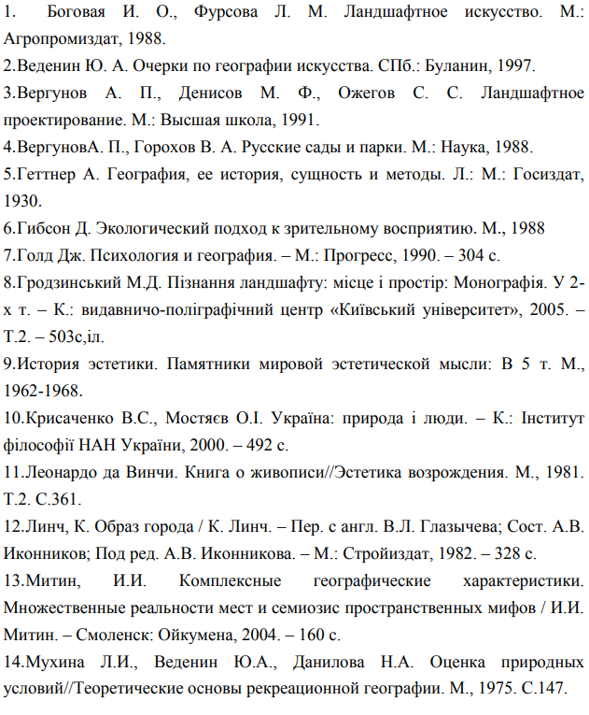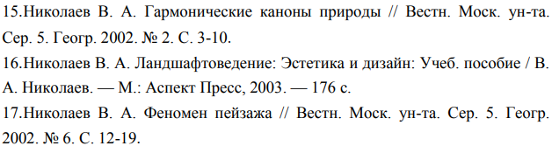

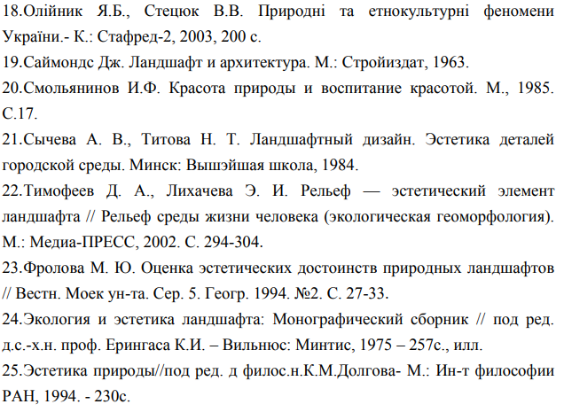

Викладач А.І. Червінський

